נבס"ד
מסע למידה – הקדמה לחומש שמות
הקדמה למורה:
שם המסע: כל סוף הוא התחלה חדשה..
שם המורים המפתחים: דוד גבאי, מאיר סבג ושני אהרון
שם בית הספר: אמית המר בנים רחובות, בית חינוך אמי"ת י אשדוד
תחום הדעת: תנ"ך
שכבת גיל: כיתה ח'
נושא המסע: מבריאה גשמית לבריאה רוחנית
אורך המסע: 4 ש"ש
ממלכתי/ממ"ד: ממ"ד

שם התלמיד:
הרעיון הגדול:
חומש שמות הוא החלק הסופי של סיפור הבריאה הקודם לו המוצג בספר בראשית, כי אין עולם בלי תורה ועם ישראל.
וכשהאדם מכיר את התמונה המלאה אז.... הוא פשוט חושב אחרת!
רגע לפני שמתחילים את החומש המיוחד חומש שמות, אנחנו נעצור ונתבונן מהו החומש הזה, מה מייחד אותו? האם הוא חומש בפני עצמו שמתחיל משהו חדש או שהוא ממשיך את החומש הקודם לו – בראשית?
לאורך המסע תלמדו להתמצות בפסוקי המקרא, לזהות פרשה, פרק ופסוק ולראות את הרצף בין סיפורי המקרא השונים, לדפדף ולהרגיש את דפי החומש.
במסע זה נגלה כמה נקודות מעניינות.
אז שיהיה מסע מהנה....
תחנה ראשונה:
- צפה בסרטון הבא:
https://youtu.be/lOjA1NJZLos
וכתוב מספר נקודות שעולות לך בעקבות הסרטון שראית.

לאחר מכן צפה בסרטון הבא:
https://www.hidabroot.org/article/1124539ktjr
וכתוב מחדש מספר נקודות שעולות לך בעקבות הסרטון שראית:

- האם קיים שוני בזווית ראייתך בין הסרטון הראשון לשני?
במידה וכן, מה גרם לזווית הראייה שלך להשתנות?
- האם אתה מכיר דוגמאות נוספות דומות לסרטון שראית מחיי היום יום שלך?

תחנה שנייה:
תלמיד יקר, במסע זה אנו רוצים להכיר את התמונה הרחבה של ספר שמות. הספר מפגיש אותנו לראשונה עם עם ישראל, מה הסיפור של העם? כיצד נוצר? וכיצד המהלך של ספר שמות הוא המשך לסיפור הבריאה? זווית הראייה הרחבה תאפשר לנו להבין יותר טוב את הספר וגם בסופו של דבר את עצמנו.
עכשיו נפנה להכיר את המבנה של הספר כולו .
ציר הזמן
- לפניך ציר הזמן של ספר בראשית, פתח את החומש בפרק ובפסוק המבוקש וכתוב אותו בתרשים הזרימה שלפניך:

אחרי שהכרנו את השתלשלות האירועים בספר בראשית מברית בין הבתרים ועד לירידה למצרים, בואו נכיר את ציר הזמן של ספר שמות בו ניתן להבחין במימוש ההבטחה של ה' לאברהם בברית בין הבתרים – הירידה למצרים והשיעבוד.

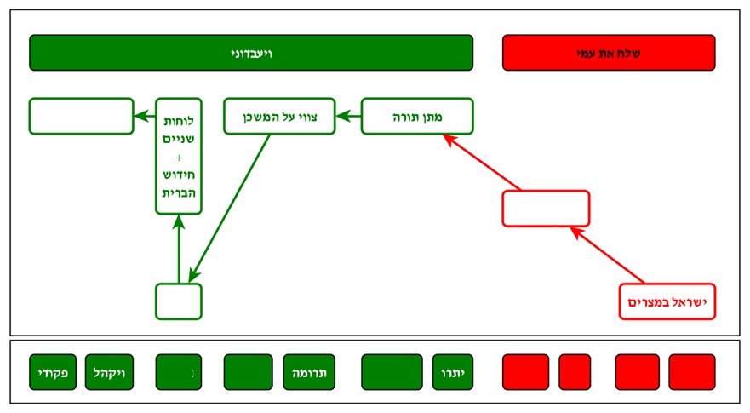
- התבוננו בציר הזמן וענו על המשימות הבאות:

- בציר הזמן חסרות פרשות וכותרות הנושאים העיקריים של הספר, השלם את החסר
- מצא 3 דמויות עיקריות שמוזכרות כמעט בכל פרשה וכתוב על כל דמות 2 תכונות בולטות שיש בה.

מיומנויות נרכשות: התמצות במקרא, זיהוי פרשה, פרק ופסוק. יצירת רצף אירועים .

תחנה שניה: חקר – אפשרי למידה בכיתה.

לפניך 2 דמויות ענקיות הנותנות פירוש על ההקדמה של חומש שמות:
- הרמב"ן – רבי משה בן נחמן
מי היה הרמב"ן? קראו כאן
לאחר שקראתם על הרמב"ן נעבור לקרוא את פירושו להקדמה על ספר שמות.
בכדי להבין את פירוש הרמב"ן עליכם למצוא לכל ציטוט את המשפט המקביל בלשוננו (היעזרו במחסן המשפטים למטה):
... ונתיחד ספר 'ואלה שמות' בעניין הגלות הראשון, הנגזר בפירוש (בבראשית טו, יג) ובגאולה ממנו .ולכן, חזר והתחיל בשמות יורדי מצרים ומספרם, אף על פי שכבר נכתב זה. בעבור (מפני) כי ירידתם שם הוא ראשית הגלות, כי מאז הוחל (התחילה). והנה הגלות איננו נשלם עד יום שובם (עד מתי שיחזרו) אל מקומם ואל מעלת אבותם ישובו. וכשיצאו ממצרים, אף-על-פי שיצאו מבית עבדים- עדיין יחשבו גולים, כי היו בארץ לא-להם, נבוכים במדבר.. וכשבאו אל הר סיני ועשו המשכן ושב הקב"ה והשרה שכינתו ביניהם- אז שבו אל מעלות אבותם... ואז נחשבו גאולים. ולכן נשלם הספר הזה בהשלימו ענין המשכן ובהיות כבוד ה' מלא אותו תמיד:
ציטוט דברי הרמב"ן: | הדברים בלשוננו:
- ונתיחד ספר 'ואלה שמות' בעניין הגלות הראשון, (הנגזר בפירוש בבראשית טו, יג) ובגאולה ממנו
- ולכן, חזר והתחיל בשמות יורדי מצרים ומספרם, אף על פי שכבר נכתב זה
- בעבור כי ירידתם שם הוא ראשית הגלות,
- . כי מאז הוחל והנה הגלות איננו נשלם עד יום שובם אל מקומם ואל מעלת אבותם ישובו
- וכשיצאו ממצרים, אף-על-פי שיצאו מבית עבדים- עדיין יחשבו גולים, כי היו בארץ לא-להם, נבוכים במדבר..
- וכשבאו אל הר סיני ועשו המשכן ושב הקב"ה והשרה שכינתו ביניהם- אז שבו אל מעלות אבותם... ואז נחשבו גאולים
- ולכן נשלם הספר הזה בהשלימו ענין המשכן ובהיות כבוד ה' מלא אותו תמיד:

מחסן המשפטים:
- ולכן ספר שמות משלים ומסיים בעניין הקמת המשכן והשראת השכינה.
- המיוחד בספר שמות שעוסק בעניין הגלות הראשונה ובגאולה ממנה
- כי מהיום שהתחילה הגלות ועד לחזרת עמ"י לנחלתם והגיעם לדרגת אבותם, אינה מסתיימת הגלות
- ורק כאשר עמ"י מגיעים למעמד הר סיני, ובונים את המשכן והקב"ה משרה את שכינתו עליהם, רק אז שבו עמ"י אל מעלת אבותם ואז נחשבים הם לגאולים (= שנגאלו)
- ואפילו שיצאו ממצרים, עדיין נחשבים עמ"י לגולים (=אנשים שנמצאים בגלות) כי הם היו בארץ שהיא לא שלהם, בארץ נכר, אבודים במדבר.
- כי מהיום שהתחילה הגלות ועד לחזרת עמ"י את נחלת אבותם, אינה מסתיימת הגלות
- ולכן הכתוב חוזר ומתחיל בכתיבת שמות ומספר היורדים למצרים אפילו שכבר נכתב עניין זה בעבר (בספר בראשית)

לאחר שסיימתם להתאים את המשפטים למקום הנכון, חזרו, קראו שנית את דברי הרמב"ן
וענו על השאלות הבאות:
א. מה המיוחד בספר שמות? צטטו מדברי הרמב"ן והסבירו בלשונכם.
ב. מדוע לדבריו, עצם היציאה ממצרים אינה נחשבת כגאולה?
ג. לדבריו, מתי הסתיימה הגלות? מתי נחשבו בני ישראל גאולים ומה הדבר שסימל זאת?
א.

ב.

ג.

שאלת סקר: כנסו לקישור זה וכתבו שם:
מה היעד שלך בתחום מסוים בחיים ומה הפעולות אשר אתה עושה למימוש היעד?

ועכשיו נעבור לקרוא את פירושו של הנצי"ב מוולוזין (אשר מסביר את דברי "בעל הלכות גדולות" כאשר הוא מכנה את ספר שמות כספר "שני") בהקדמה על ספר שמות.
- הנצי"ב מוולזין – רבי נפתלי צבי יהודה ברלין
מי היה הנצי"ב? קראו כאן
בעל הלכות גדולות בא ללמדנו שזה הספר- ביחוד הוא שני לספר ראשית הבריאה, כי הוא חלק שני מזה הספר. היינו, בו נגמר סדר הבריאה. וכמאמרם ז"ל "בראשית: בשביל ישראל שנקראו ראשית". פירוש: תכלית העולם בכלל, הוא שתהא אומה אחת 'חלק ה' עמו'. וזה לא נשלם עד שיצאו ישראל ממצרים ובאו לתכליתם, שיהיו ראויים להיות לאור-גוים להעמידם על ידיעת אלהי עולם... נמצא שספר שמות הוא ספר שני להראשון (כלומר, ספר בראשית), כמו שהמה ענין אחד ובו שני חלקים של ספר הבריאה.

גם כאן בכדי להבין את פירוש הנצי"ב עליכם למצוא לכל ציטוט את המשפט המקביל בלשוננו (היעזרו במחסן המשפטים למטה):
ציטוט דברי הנצי"ב: | הדברים בלשוננו:
- בעל הלכות גדולות בא ללמדנו שזה הספר- ביחוד הוא שני לספר ראשית הבריאה כי הוא חלק שני מזה הספר. היינו, בו נגמר סדר הבריאה.
- ,. וכמאמרם ז"ל "בראשית: בשביל ישראל שנקראו ראשית".
- פירוש: תכלית העולם בכלל, הוא שתהא אומה אחת 'חלק ה' עמו'.
- וזה לא נשלם עד שיצאו ישראל ממצרים ובאו לתכליתם, שיהיו ראויים להיות לאור-גוים להעמידם על ידיעת אלהי עולם
- נמצא שספר שמות הוא ספר שני ),להראשון (כלומר, ספר בראשית כמו שהמה ענין אחד ובו שני חלקים של ספר

מחסן המשפטים:
- ומטרה זו לא תוכל להיות שלמה עד שיצאו עמ"י ממצרים ויגשימו את התכלית (=מטרה) שלהם – והמטרה היא להיות ראויים להפוך להיות אור לגויים ולהפיץ את תורת ה' בעולם.
- בעל ההלכות גדולות בא להסביר וללמד אותנו שספר שמות הוא הספר השני לספר הבריאה – שזה ספר בראשית.
זאת אומרת שהוא החלק השני של שני הספרים כי בספר שמות נגמר סיפור הבריאה
(למעשה שני הספרים, בראשית ושמות, מהווים יחידה אחת של סיפור הבריאה)
- ומתוך כך אנו רואים שספר שמות הוא השני לספר הראשון – ספר בראשית = שני הספרים עוסקים בעניין אחד המחולק לשני ספרים נפרדים.
- וכמו שאמרו חכמינו ז"ל "בראשית" על שם כך שישראל נקראו ראשית.
- והפירוש לכך שהמטרה של כל העולם כולו הוא שתהא אומה אחת.

לאחר שסיימתם להתאים את המשפטים למקום הנכון, חזרו, קראו שנית את דברי הנצי"ב
וענו על השאלות הבאות:
א. כיצד מסביר הנצ"יב את הכינוי שנתן 'בעל הלכות גדולות' לספר שמות, מדוע הוא כינה אותו כך?
ב. לדבריו, מה התכלית של יציאת מצרים, איזו מטרת-על היא משלימה?
ג. מצאו בסידור או בתפילה משפטים המוכיחים את הרעיון של נצי"ב.
ד. מצאו באינטרנט דוגמאות לכך שישראל הם אור לגויים.
א.

ב.

ג.

ד.

השוואה
השוואה היא מיומנות חשובה בלמידה. היכולת לזהות הבדלים ודברים משותפים. בתנ"ך נשווה בין ספרים, בין סיפורים שונים וגם בין דעות שונות של פרשנים על אותו אירוע.
בתחנה זו נתרגל מיומנות של השוואה בין פרשנים וסיכום פרשנים.
השלימו את הטבלה הבאה:
 | הרמב"ן | הנצי"ב
שונה:
מטרת יציאת מצרים

דומה:
כיצד הושגה מטרה זו
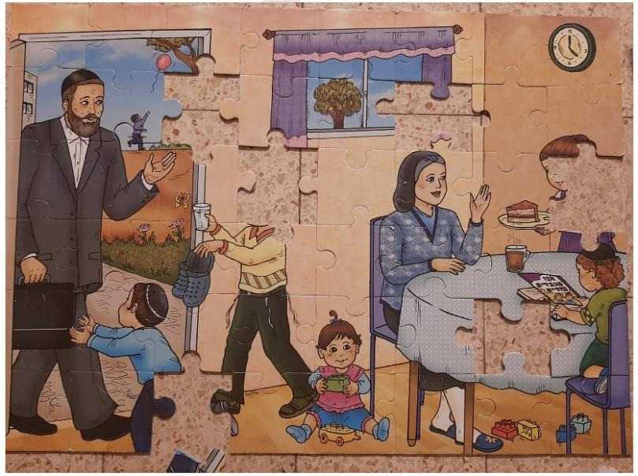
תחנה שלישית:
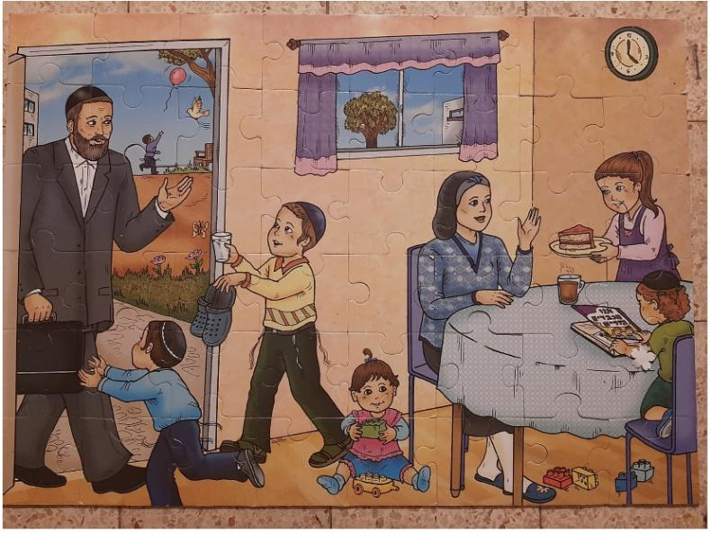
התבונן היטב בשני הפאזלים והסבר את ההבדל ביניהם בהקשר למה שלמדנו במסע זה.

ועכשיו לסיכום הדברים,
השלם את המילים החסרות בקטע הסיכום: (ניתן להיעזר במחסן המילים שלמטה)
אם נתבונן לרגע בחיים _______ נבין שמיום היוולדנו אנחנו ממשיכים את חיינו מיום ליום.
לעיתים יש ____________ בין הדברים שעשיתי _________ להיום ולפעמים אין קשר ישיר, אבל תמיד אם נתבונן לעומק נראה שיש לנו נקודות ממשק ___________ אותנו בין העבר לעתיד.
גם אם כרגע יצרנו משהו חדש, ככל הנראה ייתכן והוא נוצר בעקבות הבנה שמה שעשינו בעבר לא נכון ואנחנו -_____________ מזה, במילים אחרות משדרגים את העבר. אז שינינו את העתיד אבל בהחלט עם הקשר ישיר מהעבר.
זה ממש כמו ________, בפאזל יש חלקים הקשורים באופן __________ אחד לשני ויש חלקים שלא כל כך קשורים אבל מספיק שחלק אחד יהיה חסר בפאזל והוא פשוט משבש את __________כולה.
גם כאן אנו צריכים להבין שעלינו להכיר את _________ בין אם הוא קשור באופן ישיר למצבנו עכשיו או לא, כי מספיק שיחסר לנו מידע קטנטן שיפריע לתמונה השלמה להתבהר.
ולכן תלמיד יקר, אין באפשרותנו להתחיל את חומש שמות מבלי להתייחס _____________.
נכון, אנחנו מתחילים חומש חדש בשנה חדשה אבל רגע לפני שאנחנו נכנסים לעומק, בוא ניזכר מה היה לנו בבראשית וכיצד זה קשור אלינו לשנה זו?
בחומש בראשית עסקנו ________________ ובתחילת קיומו של עם ישראל על ידי האבות הקדושים ו-12 השבטים.
אין הבריאה ___________ בחומש בראשית, אלא ממשיכה אל חומש שמות ושם היא מסתיימת.
מתי? בבריאת עם ישראל, ברגע שעם ישראל יצא ממצרים כעם וקיבלנו את התורה ___________________, שם הבריאה כביכול מגיעה לקיצה.
כי הרי מה שווה העולם הזה בלי התורה? בלי עם ישראל? האם הוא ראוי להתקיים? וודאי שלא!
וכמו שלמדנו מגדולי הפרשנים: הרמב"ן אומר שהגאולה ___________ נמצאת בחומש שמות והנציב מוולוז'ין אומר שבריאת העולם מושלמת רק כשעם ישראל ממלא את _________ כעם וזה קורה בחומש שמות.
ולכן תלמיד יקר, חומש שמות מסתיים בעניין __________________ שזאת השראת השכינה בישראל!
מחסן מילים:
עבודת המשכן, ישיר, ייעודו, שלנו, אתמול, במעמד הר סיני, פאזל, התמונה, לבראשית, קשר ישיר, בבריאת העולם, נעצרת, לומדים, שמחברות, הראשונה, העבר.

תחנה רביעית:
כנס ללינק הבא: https://padlet.com/davidella777/3yg7fcef0jcz1e2b
וכתוב סיטואציה שהייתה לך/למישהו אחר או סיטואציה שאתה מכיר שבו בהתחלה כשאנו לא רואים את התמונה המלאה אנחנו שיפוטיים/דעתניים או כל דבר אחר, וכשהתמונה ברורה לנו אנחנו הופכים להיות יותר אמפטיים. התלמיד צריך לקשר בין הנלמד למה שכתב
תחנה חמישית:
- איך למדת ביחידה זו?
- מה עזר לך ללמוד את היחידה הזאת?
- מה לקחת מיחידה זו? רעיון אחד חדש שהתחדש לך.
1.

2.

3.

הגעתם לנקודת הסיום של המסע הראשון שלכם בחומש שמות.
בטוחני שהיו רגעים קלים והיו רגעים יותר קשים במסע הזה אבל למי אכפת? בשורה התחתונה, עשית זאת בגדול!
יישר כח גדול שצלחתם את המסע הנפלא הזה,
ניפגש במסע הבא.

